Construcción de ER

- Una ER sobre Σ se obtiene aplicando un número finito de veces las siguientes reglas:
  - ϕ es una ER.
  - ε es una ER.
  - Para cada a ϵ Σ, a es una ER.
  - Si α y β son ER sobre Σ, también lo serán:
    - α *
    - α•β
    - α + β
    - (α)

Operadores

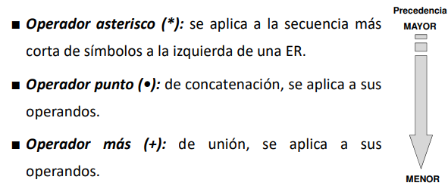
Lenguaje <==> ER

- Cada ER, define un LR. Dadas las ER α y β:

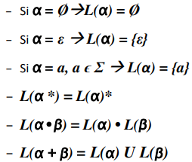
Propiedades

- Sean L, M y N tres lenguajes:
  - Conmutativa: con respecto a la unión. L + M = M + L
  - Asociativa: con respecto a la unión. (L + M) + N = L + (M + N)
  - Asociativa: con respecto a la concatenación. (L • M)•N = L•(M • N)
  - Elemento identidad y elemento nulo:
    - Ø + L = L + Ø = L
    - λ • L = L • λ = L
    - Ø • L = L • Ø = Ø
  - Ley distributiva por izquierda (concatenación respecto unión): L • (M + N) = L•M + L• N
  - Ley distributiva por der. (concatenación respecto unión): (M + N) • L = M • L+ N • L
  - Ley de idempotencia para la unión: L+L = L
  - Leyes relativas a la clausura:
    - (L*)* = L*
    - Ø* = λ
    - λ* = λ

Teorema de Kleene

- Un lenguaje es regular si y sólo si es aceptado por algún AF.
  - Problema de Síntesis (ER => AF): dada una ER cualquiera, es posible construir una AF que reconozca el lenguaje representado por la ER.
    - Solución: utilización de los Grafos de Transición (GT).
    - Estos representarán un AFN.
      - Las etiquetas de las transiciones tendrán ER en lugar de palabras.
      - Los GT son quíntuplos (Q, Σ, δ, q0 , F) donde δ ϵ Q x ER x Q.
    - Procedimiento para transformar ER => AF:
      - A partir de una ER obtener un GT equivalente.
      - Si R es una ER entonces:
        - GT1=({q0 , q1 }, Σ, {(q0 , R, q1 )}, q0 , {q1 })
        - L(GT)=L(R)
        - Obtener el GT asociada a la ER.
      - Transformar gradualmente GT1 en GT2 , luego en GT3 , etc., hasta llegar a GTn tal que en las transiciones no haya más que caracteres solos (o bien la palabra vacía).
      - Para realizar la eliminación gradual de los operadores de las ER, utilizar la siguiente tabla:

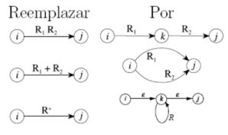
      - La eq con GT1 , GT2 , … GTn se asegura debido a que cada transformación preserva la eq.

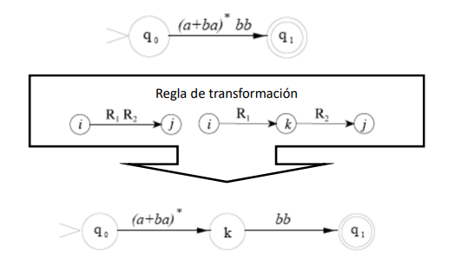
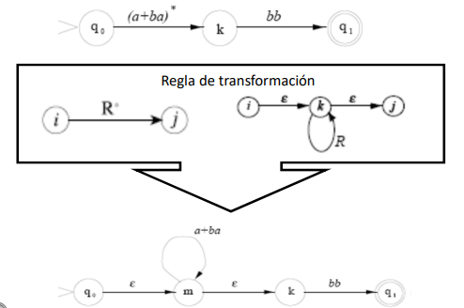

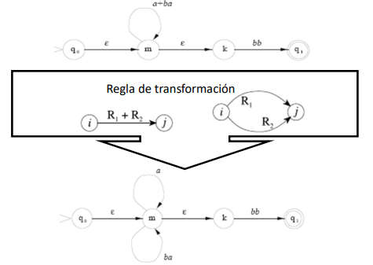
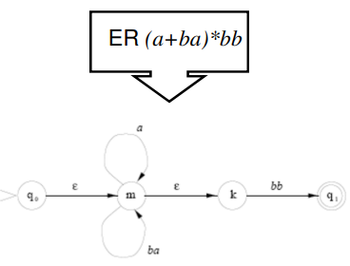

  - Problema de Análisis: dado un AF, es posible encontrar una ER que denote el lenguaje representado por el autómata.
    - Solución: eliminar gradualmente los nodos de un GT, que inicialmente es el AFN que se quiere transformar, hasta que únicamente quede un nodo inicial y uno final.
    - Procedimiento para transformar AF => ER:
      - Añadir al AF:
        - Un nuevo estado inicial i.
        - Un nuevo estado final f.
        - Una transición (i, ε, q0 ).
        - Varias transiciones {qi , ε, f)/qi ϵ F}
      - Eliminar los nodos intermedios en el GT.
      - Reiterar el paso 2 tantas veces como sea posible.
      - Fusionando todas las transiciones en una sola, se obtiene la ER buscada:

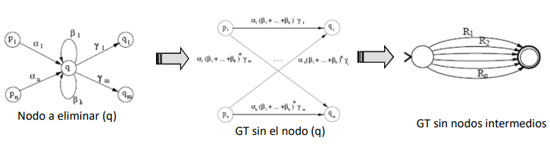
    - Obtener una ER para el siguiente AF:

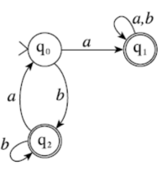
- Paso 1: añadir un nuevo estado final (f) e inicial (i)

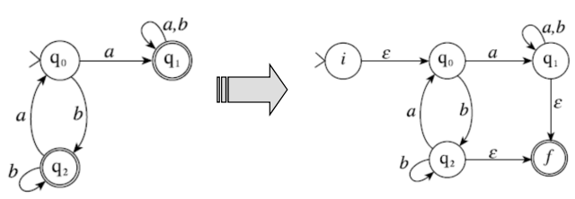
- Paso 2: eliminación de nodos intermedios (q1)

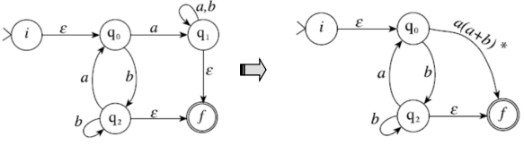
- Paso 3: eliminación de nodos intermedios (q2)

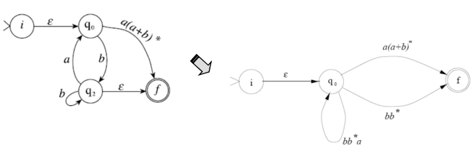
- Paso 4: eliminación de nodos intermedios (q0)

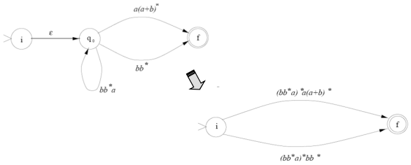
- Paso 5: fusión de expresiones en paralelo:

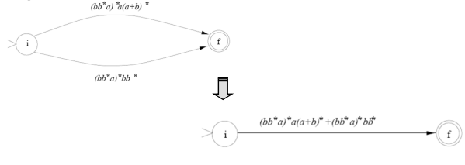
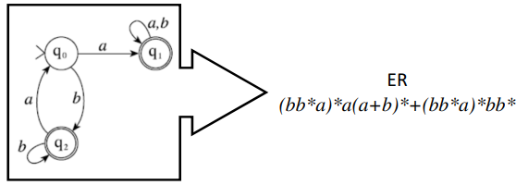
Aplicaciones de ER

- Compiladores de LP (Análisis Léxico).
  - Una de las aplicaciones mas antiguas de las ER es la de especificar el analizador léxico de un compilador.
  - Este componente explora el programa fuente y reconoce todas las unidades sintácticas.
  - P.e.: las palabras claves y los identificadores.
  - Búsqueda de Patrones de Texto:
    - ER en UNIX:
      - El símbolo punto (.) = cualquier carácter.
      - La secuencia [a1a2 … ak ] representa la ER a1+a2+…+an
      - Entre los corchetes se puede escribir un rango x-y. Pe: [0-9] [A-Z]
      - Existen algunas notaciones especiales:
        - [:digit:] = [0-9]
        - [:alpha:] = [A-Za-z]
        - [:alnum:] = [A-Za-z0-9]
      - Existen otros operadores:
        - | para especificar la unión.
        - ? “cero ó uno de”
        - + “uno ó mas de”
        - { n } “n copias de”

Propiedades de los LR

- Probar que un lenguaje es regular:
  - Es generado por una gramática regular.
  - Puede especificarse con una ER.
  - Es aceptado por un AF reconocedor.
  - Propiedades de clausura de los LR.
    - La unión de dos LR es regular.
    - El complemento de un LR es regular.
    - La intersección de un LR es regular.
    - La concatenación de dos LR es regular.
    - La estrella de Kleene de un LR es regular.
    - La diferencia de dos LR es regular.
    - La reflexión de dos LR es regular.
- Probar que un lenguaje no es regular:
  - Lema de bombeo
    - Si L es un lenguaje regular (infinito). Entonces existe una constante n (que depende de L), tal que para cadena w ϵ L, con |w| ≥ n, se puede dividir w en tres cadenas, w=xyz, de modo que:

